## 快速入门

### 配置mycat/conf的server.xml

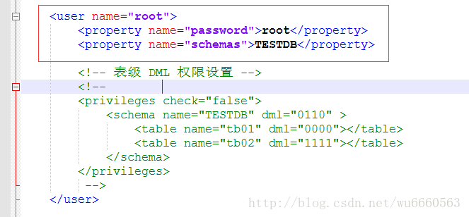

<user name="root">

<property name="password">root</property>

<property name="schemas">TESTDB</property>

<!-- 表级 DML 权限设置 -->

<!--

<privileges check="false">

<schema name="TESTDB" dml="0110" >

<table name="tb01" dml="0000"></table>

<table name="tb02" dml="1111"></table>

</schema>

</privileges>

-->

</user>

<user name="root">

<property name="password">root</property> <property name="schemas">TESTDB</property>

<!-- 表级 DML 权限设置 -->

<!-- <privileges check="false">

<schema name="TESTDB" dml="0110" >

<table name="tb01" dml="0000"></table>

<table name="tb02" dml="1111"></table>

</schema> </privileges> -->

</user>

说明：name=root，password=root，schemas=TESTDB表示mycat逻辑库的用户名是root，密码是root，数据库名是TESTDB

### 配置conf/schema.xml

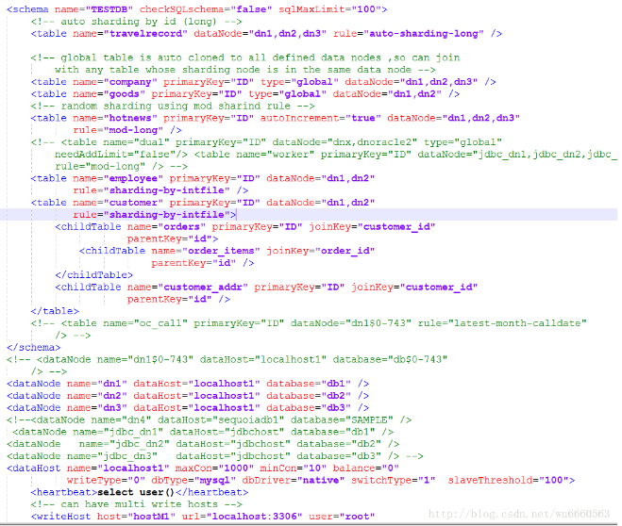

<schema name="TESTDB" checkSQLschema="false" sqlMaxLimit="100">

<!-- auto sharding by id (long) -->

<table name="travelrecord" dataNode="dn1,dn2,dn3" rule="auto-sharding-long" />

<!-- global table is auto cloned to all defined data nodes ,so can join

with any table whose sharding node is in the same data node -->

<table name="company" primaryKey="ID" type="global" dataNode="dn1,dn2,dn3" />

<table name="goods" primaryKey="ID" type="global" dataNode="dn1,dn2" /> <!-- random sharding using mod sharind rule -->

<table name="hotnews" primaryKey="ID" autoIncrement="true" dataNode="dn1,dn2,dn3" rule="mod-long" />

<!-- <table name="dual" primaryKey="ID" dataNode="dnx,dnoracle2" type="global" needAddLimit="false"/> <table name="worker" primaryKey="ID" dataNode="jdbc_dn1,jdbc_dn2,jdbc_dn3"

rule="mod-long" /> -->

<table name="employee" primaryKey="ID" dataNode="dn1,dn2"

rule="sharding-by-intfile" />

<table name="customer" primaryKey="ID" dataNode="dn1,dn2"

rule="sharding-by-intfile">

<childTable name="orders" primaryKey="ID" joinKey="customer_id"

parentKey="id">

<childTable name="order_items" joinKey="order_id" parentKey="id" />

</childTable>

<childTable name="customer_addr" primaryKey="ID" joinKey="customer_id"

parentKey="id" />

</table>

<!-- <table name="oc_call" primaryKey="ID" dataNode="dn1$0-743" rule="latest-month-calldate"

/> -->

</schema>

这一段代码表示逻辑库名称是TESTDB，里面有travelrecord、company、goods、hotnews、employee、customer等逻辑表   
dataNode=”dn1,dn2,dn3”表示位于物理库的dn1,dn2,dn3库   
下面的

<dataNode name="dn1" dataHost="localhost1" database="db1" />

<dataNode name="dn2" dataHost="localhost1" database="db2" />

<dataNode name="dn3" dataHost="localhost1" database="db3" />

表示有三个物理库，物理库的名称为db1，db2，db3   
dataHost表示配置物理数据库的链接信息，改成你自己的配置即可

<writeHost host="hostM1" url="localhost:3306" user="root" password="root">

保存配置

使用客户端工具连接物理库创建相对应的数据库：

create database db1;

create database db2;

create database db3;

### 启动mycat

进入bin目录，双击startup_nowrap.bat，出现一个窗口   
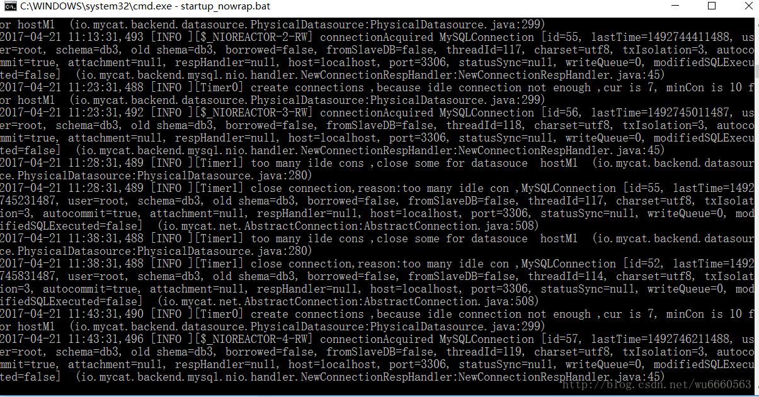

### 客户端工具逻辑库

使用sqlyog或者navicat工具连接逻辑库，   
IP: localhost   
port: 8066   
user: root   
password: root

链接以后的效果如下：   
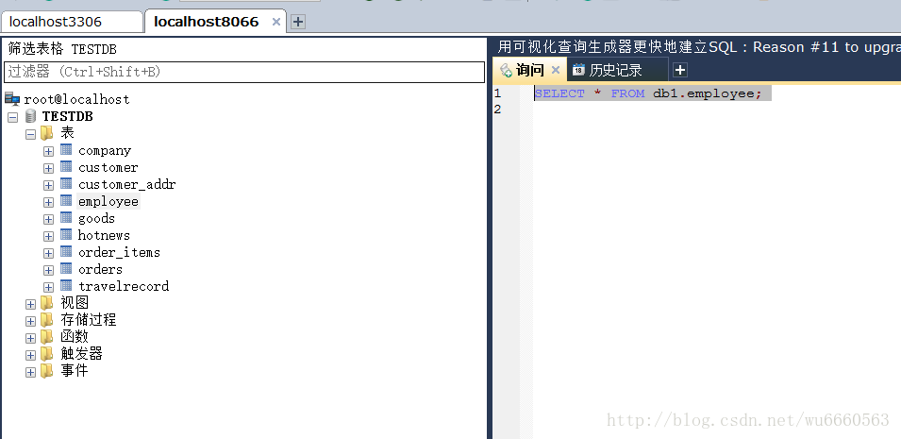

这个时候会有你在schema.xml里面配置的表。查询，报错！

报错是正常的，因为我们物理库并没有表

在mycat的8066连接中，执行一下SQL

create table employee

(id int not null primary key,

name varchar(100),

sharding_id int not null);

insert into employee(id,name,sharding_id) values(1,'leader us',10000);

insert into employee(id,name,sharding_id) values(2, 'me',10010);

insert into employee(id,name,sharding_id) values(3, 'mycat',10000);

insert into employee(id,name,sharding_id) values(4, 'mydog',10010);

再去查询select * from employee   
发现有数据了   
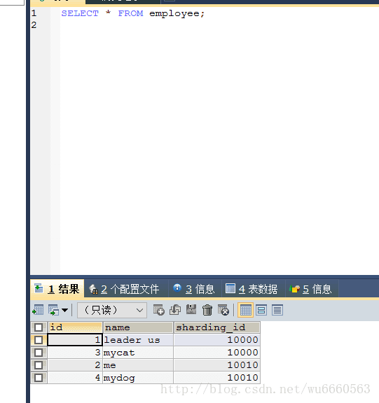

再去localhost3306物理库里面可以看到   
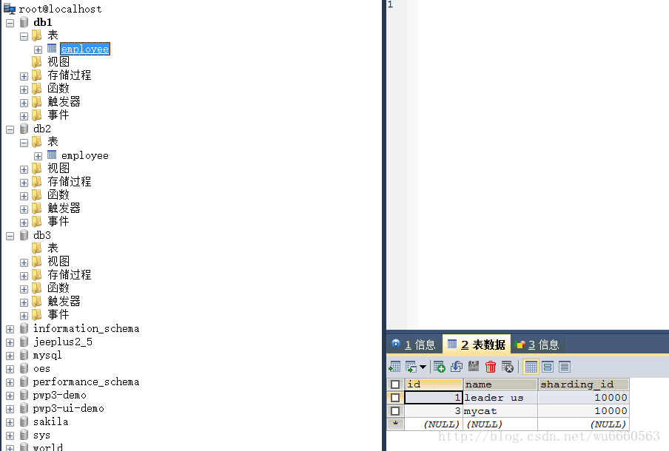

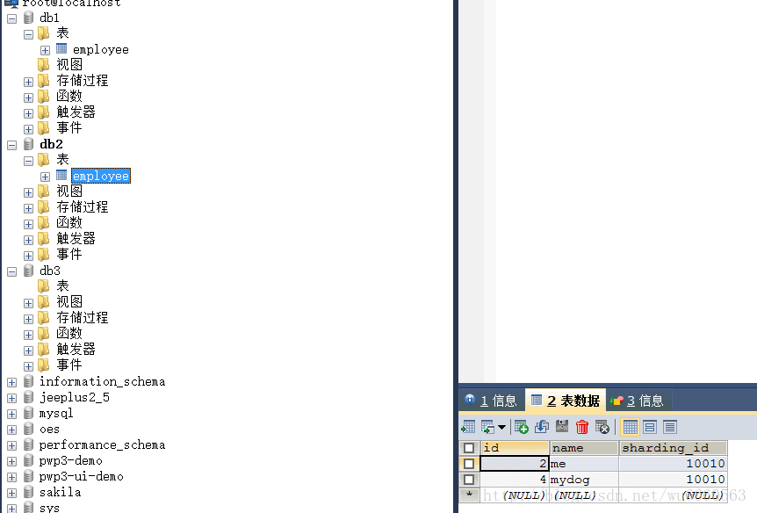

物理库里面数据是分布在db1和db2里面的，逻辑库里面查询到的数据则合并在一起，即可达到分库的架构   
分表架构同样也可以通过mycat配置实现

## Mycat暂时遇到的bug

1、使用客户端工具查询不到数据，控制台报错find no route，提示找不到路由   
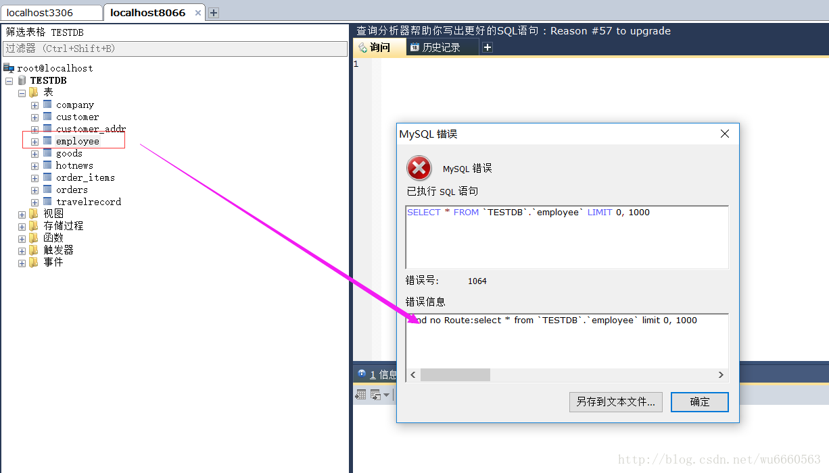

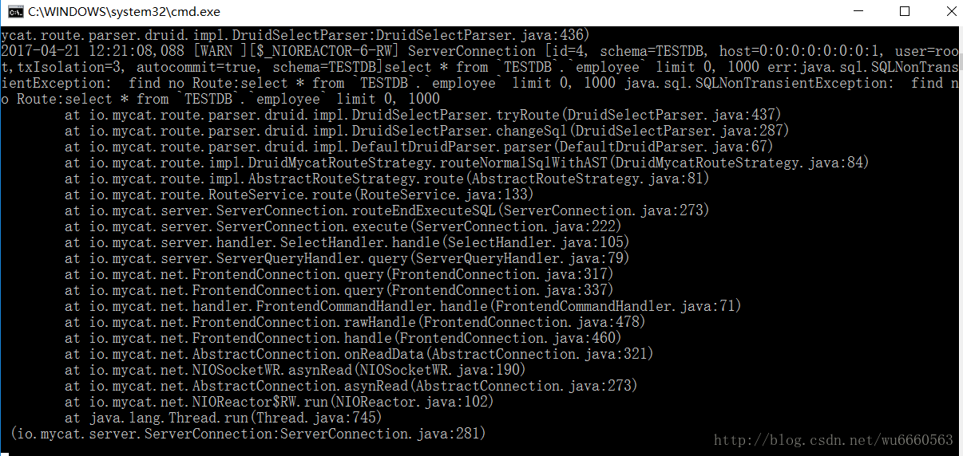

解决办法：使用命令行查询   
DOS下面：   
mysql -uroot -proot -P8066   
use TESTDB;   
select * from employee;   
